Инвестиционная активность в Тогульском районе
за 9 месяцев 2018 года

В Тогульском районе Алтайского края за 9 месяцев 2018 года объем инвестиций в основной капитал по крупным и средним организациям составил 73,2 млн.рублей, снижение составило 26 % по сравнению с аналогичным периодом прошлого года.

Объем инвестиций в основной капитал по Тогульскому району

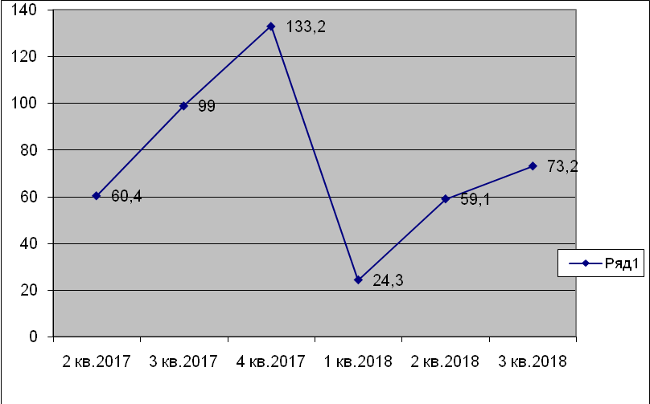

Инвестиции в машины и оборудования, транспортные средства за 9 месяцев 2018 года составили 55,1 млн.руб., в здания и сооружения – 15,8 млн.руб.
В структуре инвестиций в основной капитал по источникам финансирования преобладают собственные средства организаций – 65,7 млн.руб., что составляет 89,7 %.
По виду экономической деятельности в структуре инвестиций преобладает сельское, лесное хозяйство, охота, рыболовство и рыбоводство -55,7 млн.руб., что составляет 89,8 %.

